Školní družina při Základní škole a Mateřská škole Prysk
Dolní Prysk 56, 471 15 Prysk

plán školní družiny

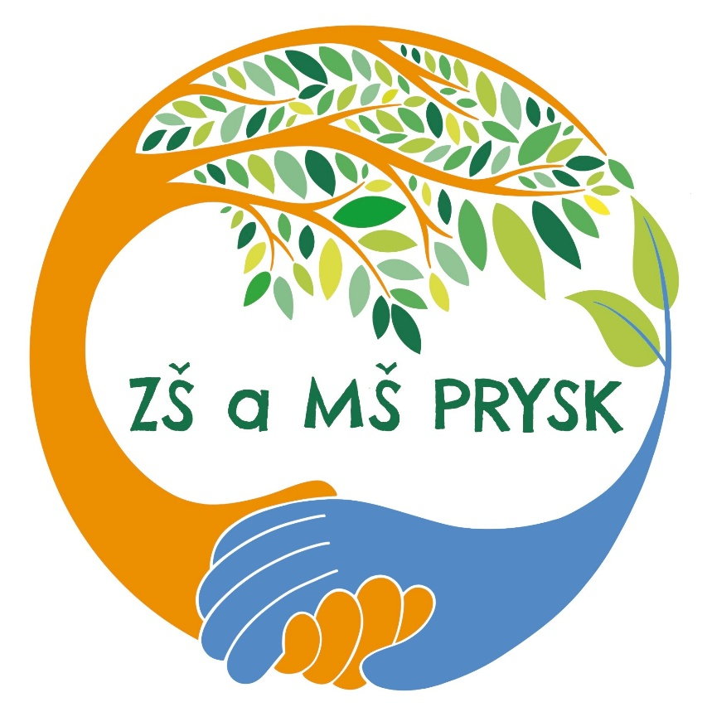

PRO ŠKOLNÍ ROK 2025-2026

Mgr. Iva Preislerová Eliška Purkardová
ředitelka školy vychovatelka

Provozní řád školní družiny

Zahájení provozu: 6:30 hodin
Ranní družina: 6:30 – 7:30 hodin
Odpolední družina: 11:30 – 16:30 hodin

Ranní družina
Ranní družina se pro žáky otevírá v 6:30 hodin. V 7:30 hodin děti odchází do svých tříd na vyučování. Družina probíhá ve dvou učebnách v přízemí a přilehlých prostorech.

Odpolední družina
Odpolední družina bezprostředně navazuje na vyučování a končí v 16:30 hodin. Od školního roku 2024/2025 postupně implementujeme prvky programu Začít spolu do procesu volnočasového vzdělávání žáků naší školy. Žáky přivádí do ŠD pedagog. Oddělení potom odchází do školní jídelny na oběd. Zde se snažíme, aby byly děti samostatné, a zároveň se snažíme jim co nejvíce zjednodušit a zpříjemnit stravování. Poté mají děti připravený program se svým vychovatelem, popř. začínají kroužky.

Odpolední program.
Bezprostředně po obědě je zařazen krátký odpočinek s četbou a relaxací. Potom děti hrají hry, vyrábí nejrůznější výrobky, malují, zpívají a zúčastňují se dalších aktivit. Dle zájmu žáků a tematicky se průběžně zařazují centra aktivit.
Následuje pobyt na školní zahradě a v jejím nejbližším okolí. Naše školní družina má možnost využívat velkou zahradu v areálu školy. Na zahradu chodíme každý den, i v zimních měsících, pokud nám to počasí dovolí. Využíváme také nádhernou přírodu (lesy, louky, potok…) v okolí školy.

Na akce pořádané v rámci školy srdečně zveme rodiče, prarodiče... Budeme velice rádi, pokud budete s naší nabídkou aktivit ve školní družině spokojeni. Vážíme si toho, že jste nám Vaše děti na odpoledne svěřili a doufáme, že čas, který tu děti tráví, nejsou jen těžce odpočítávané minuty a hodiny. Budeme potěšeni přítomností rodičů na našich akcích a jakékoliv podněty a nápady z Vaší strany vítáme. Prostory ŠD jsou odrazem spokojenosti dětí. Rodičům, kteří nám chtějí pomáhat – například nákupem drobných dárku, odměn, občerstvení, zásobováním papírem nebo jinými materiály – touto cestou mnohokrát děkujeme.

Během celého školního roku dbáme na správné hygienické návyky a na dodržování pravidel správného stolování. Rozvíjíme vzájemné vztahy (učíme se spolupráci, vzájemné toleranci, úctě, omluvě a odpuštění). Věnujeme se hodně knihám a jejich četbě.

ZÁŘÍ
Téma: Těšíme se do školy

- Seznamujeme se mezi sebou (navazujeme přátelské vztahy za pomocí společenských her a vyprávíme si o kamarádství)
- Seznamujeme se s pravidly školní družiny
- Seznamujeme se s okolím školy (povídáme si na téma doprava a bezpečnost)
- Tvoříme výzdobu pro školní družinu
- Povídáme si na téma ovoce, zelenina, podzimní sklizeň (práce s přírodninami)
Učíme se využívat při hře jak prostředí školní družiny, tak i zahrady.
Vybíráme kroužky a zájmové útvary pro tento školní rok.
Komunitní kruh.
Akce: Malování na chodník (prázdninové dobrodružství), pečeme jablečný štrúdl, zdravá svačina: ochutnávání ovoce a zeleniny (práce s plody)

ŘÍJEN
Téma: Barevný podzim

- Sbíráme kaštany a žaludy pro lesní zvěř. Dále tvoříme z přírodnin.
- Pozorujeme změny v přírodě.
- Vyprávíme si o lese – rostliny, houby a živočichové
- Slavíme DEN ZVÍŘAT– Děti si mohou přinést svá drobná domácí zvířata, se kterými nás seznámí.
- Seznamujeme se svátky: Dušičky, Halloween
- Komunitní kruh
- Halloweenská jóga
Akce:
Dýňobraní s rodiči
Halloweenský rej
Stavění domečků pro zvířátka

LISTOPAD
Téma: Vyletěl si pyšný drak

- Povídáme si o legendě sv. Martina.
- Poznáváme a pojmenováváme ptáky.
- Připravujeme se na Vánoce: vyrábíme dárečky a vánoční ozdoby.
- Učíme se známé Vánoční písničky.
- Svatomartinská jóga.
- Divadlo: ztvárnění příběhu o sv. Martinovi
Akce:
Barevný týden
Pouštění draků
Svatomartinský průvod obcí

PROSINEC
Téma: Vánoce, Vánoce přicházejí

- Zdobíme družinu pro nadcházející svátky.
- V rámci možností přikrmujeme lesní zvěř.
- Připomínáme si vánoční tradice. Povídáme si o významu tradic a významu rodiny.
- Komunitní kruh
- Pečení vánočního cukroví.
Akce:
Tvoření adventního věnce s rodiči.
Posezení ve školní družině s cukrovím a připomínání vánočních tradic.
Přespání ve škole a pyžamový den ve školní družině.

LEDEN
Téma: Tři králové

- Připomenutí Tříkrálové tradice.
- Užíváme si nové hračky, které jsme dostali pod stromeček.
- Komunitní kruh
- Objevujeme a zkoušíme nové či známé zimní sporty
- Poznávání zvířecích stop ve sněhu
- Výprava ke krmelci

ÚNOR
Téma: Masopustní radovánky

- Připomínání zvyky a obyčeji spojenými s povánočním obdobím – Masopust
- Vyrábíme karnevalové masky
- Vyrábíme přáníčka k svátku sv. Valentýna
- Povídáme na téma: lidské tělo, zdraví, imunita
Akce:
Masopustní rej
Masopustní průvod

BŘEZEN
Téma: Jaro ťuká na vrátka
- DEN VODY
- Ukazujeme si různé pokusy s vodou
- Objevujeme různé formy vody
- Jarní výzdoba družiny.
- MĚSÍC KNIHY – Výroba vlastní knížky
- Pozorujeme přírodu, která se probouzí po zimě.
- Komunitní kruh
Akce:
Přespání ve škole

DUBEN
Téma: Hrátky se zvířátky

- Oslavíme DEN ZEMĚ.
- Ekotýden.
- Seznamujeme se s tradicemi Velikonoc (sázíme osení, zdobíme vajíčka, vyrábíme přáníčka)
- Připomínáme si zvyk pálení čarodějnic a převlékáme se do kostýmů čarodějnic.
- Připravujeme představení na Zahradní slavnost.
- Komunitní kruh

Akce:
Úklid přírody v okolí školy.

KVĚTEN
Téma: Kde jsem doma

- DEN MATEK: (vyrábění přáníček a dárečků pro maminky, cvičení nových básniček pro maminky)
- Vyprávíme si o důležitosti rodiny
- Užíváme si zahradní slavnost se svými rodiči.
- Komunitní kruh

ČERVEN
Téma: Hurá na prázdniny
- Oslavíme DEN DĚTÍ sportem.
- Chodíme si hrát na potok.
- Rozloučíme se s dětmi posledního ročníku.
- Cesta kolem světa - poznávání jiných národů a jejich tradic formou her

